# 美育润心田 送教共成长

——成都市双流区夏加强名师工作室送教活动（迎春小学专场）

（撰稿：胡雪莲）

为了提高基层音乐教育水平，促进音乐教师的专业成长，发挥名师引领作用，2023年11月28日上午，双流区夏加强名师工作室全体成员、迎春小学音乐教师、胡春蓉工作室教师，齐聚在双流区东升迎春小学开展送教暨“基于教学评一致的小学班级合唱教学策略研究”课例研讨活动。本次活动分为课例研讨、互动交流和专题讲座三个环节。

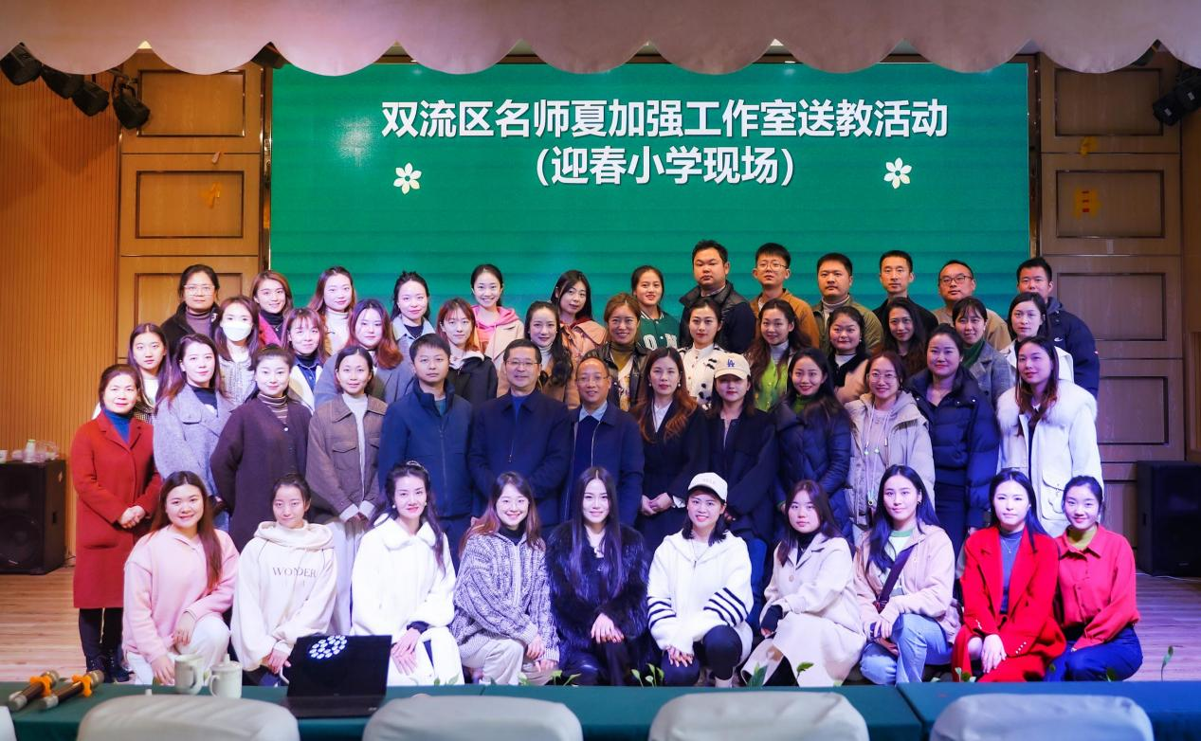

第一节课例研讨课，由迎春小学胡雪莲老师执教人音版四年级上册第三课《乒乓变奏曲》。胡老师的教学过程清晰，层次分明，紧扣艺术课程标准的教学内容，通过视觉、听觉、演唱、演奏、编创等多种教学方法，引导学生感知音乐音区、节奏、旋律等音乐要素的变化，注重音乐的体验性和趣味性。在课堂中，胡老师还加入乒乓球颠球的运动，结合学生生活实际，帮助学生理解音乐形象。

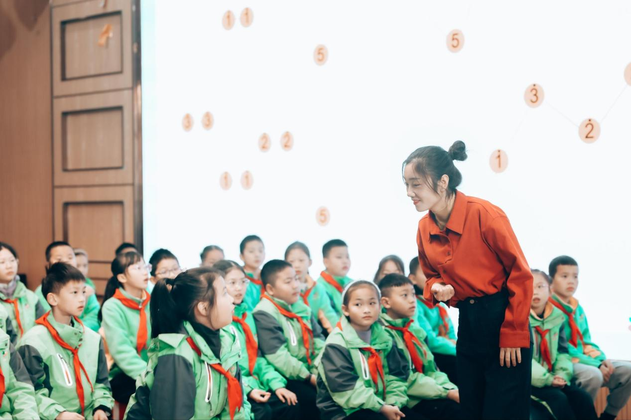

第二节课例研讨课，由棠湖小学罗雯佳老师执教人音版五年级上册第三课《苹果丰收》。罗老师创设苹果丰收的情境以及用舞蹈表现摘苹果的动作，让学生更易感受和体会音乐情绪，并通过多次聆听，加深学生对歌曲的记忆，让学生从听中学会歌曲。此外，学生在罗老师长鼓的指导下，学习安旦节奏，激发学生学习的兴趣。最后，罗老师出示编创的二声部旋律，让学生分声部学唱旋律，感知合唱魅力。

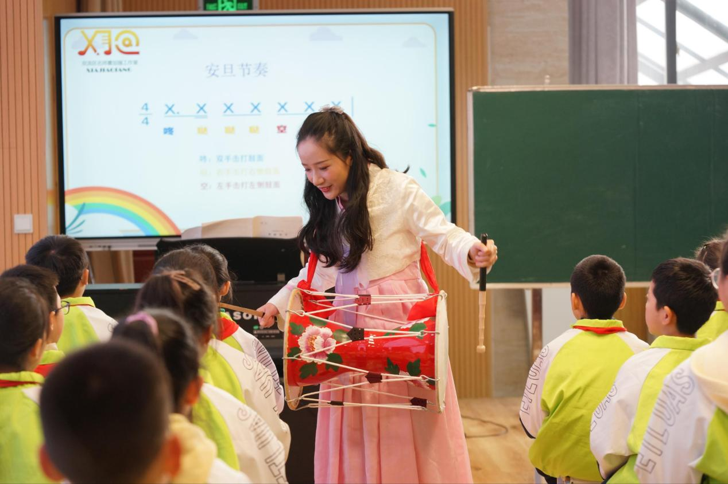

课后，在场教师进行了分组议课、评课。老师们对两位老师的课例展示都给予认可，认为教学流程清晰、教学环节环环紧扣、教学方法多样化（演唱、演奏、律动、编创、乐器等）、教学设计符合新课标等等。老师们也对两位老师分别提出相应的建议。胡老师的课堂在聆听变奏五时用纱巾感受旋律上下行变化的方法建议换成更直观的方法，以及在编创过程中，背景音乐不用《乒乓变奏曲》，会干扰学生变奏，建议换一首歌曲。罗老师的安旦节奏是本节课的亮点，建议在整堂课中都融合此节奏，以及在教唱旋律中，要时刻关注学生演唱的准确性。

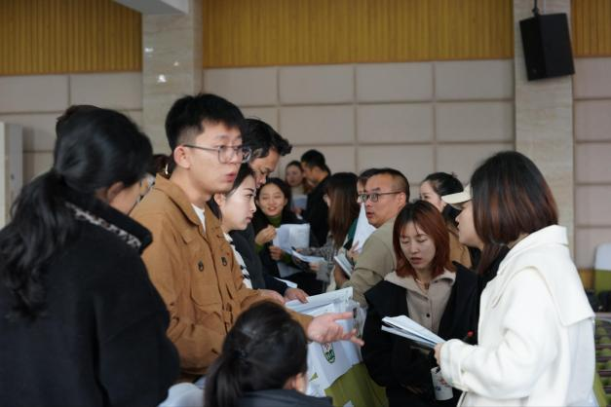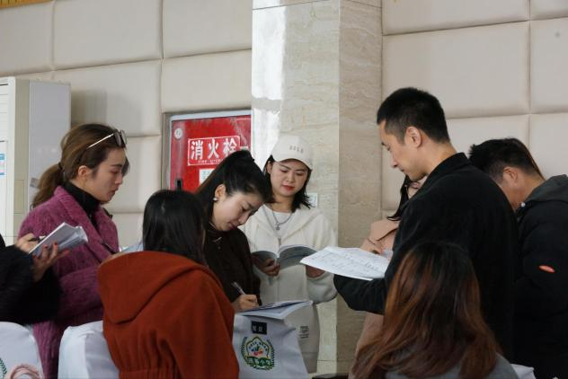

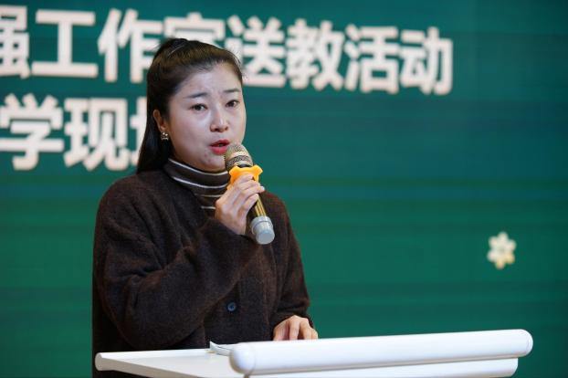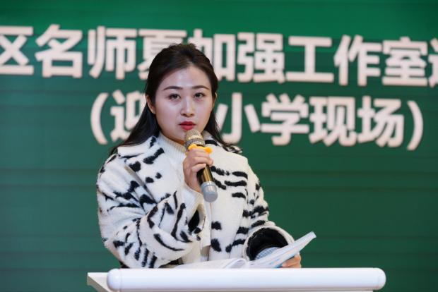

随后，棠湖小学胡春蓉老师为在座教师带来《让童声合唱波动学生心弦—童声合唱的基础训练》专题讲座。胡老师从合唱的重要意义、合唱的种类、合唱团的组建、合唱团基础训练和如何选择作品这五个方面进行深入讲解。胡老师带领在场教师分声部演唱音阶、苏拉鲁拉，以及分声部随视频拍节奏等等活动，让各位老师身临其境学习童声合唱基础训练的方法。

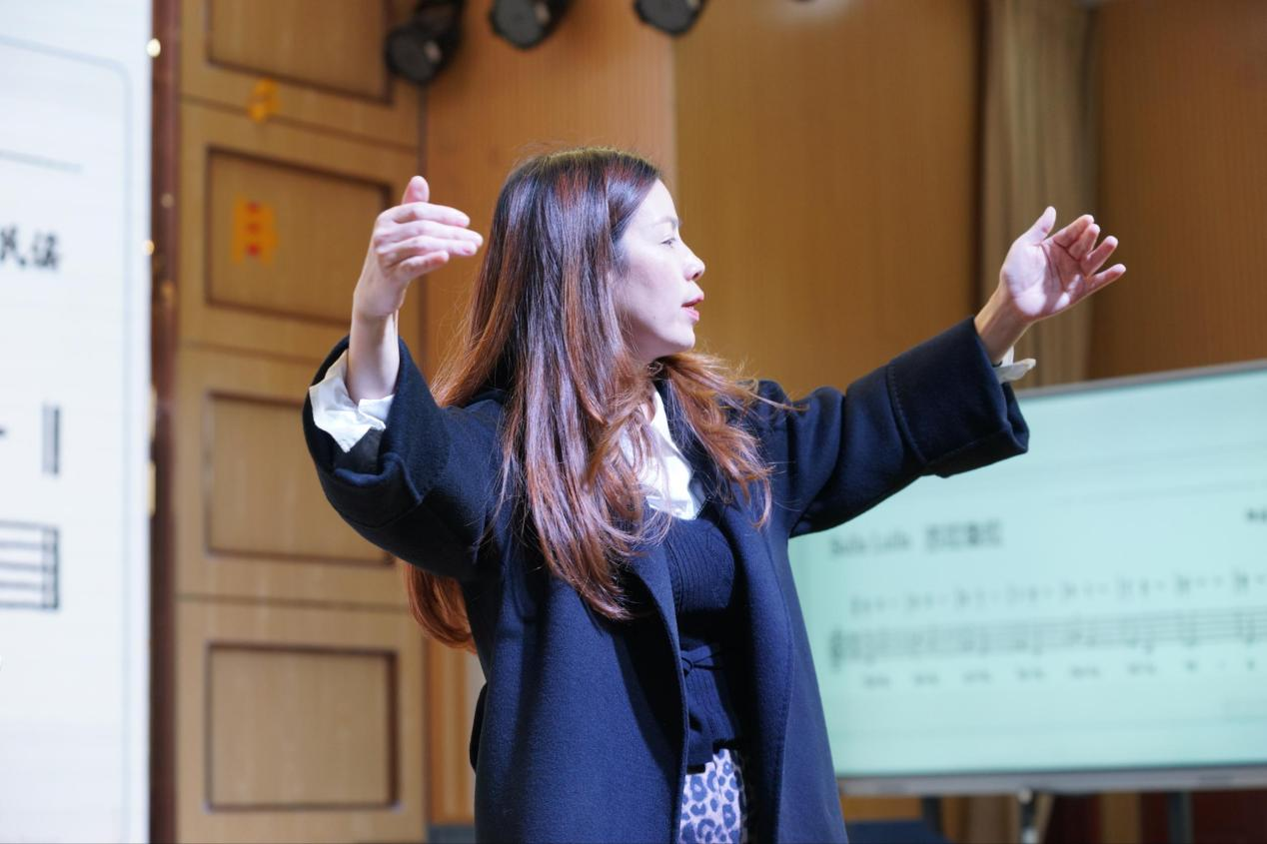

“一个人能够走得很快，一群人才能走得很远。”本次送教活动的开展，促进了区域间音乐教师的智慧交流，实现优质教育资源共享，提升课堂教学的深入均衡发展，对促进音乐教师专业化发展和教学水平的提高有着重要意义。